
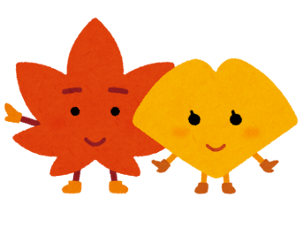
学年通信 号

令和７年９月３０日 高積中学校２年生

朝晩は気温が下がるものの、日中は暑くなる日が続いています。朝晩の気温差が激しい季節の変わり目は体調を崩しやすいので、睡眠・食事をしっかり取り、体調管理に十分気をつけましょう。
さて、「〇〇の秋」とよく言われますが、秋といえば何をイメージしますか？食欲の秋、スポーツの秋、芸術の秋、読書の秋などいろいろな言葉が出てきますが、この機会にぜひ自分の「〇〇の秋」を見つけて、実りのある秋にしたいですね。
１０月は行事が盛りだくさん！！
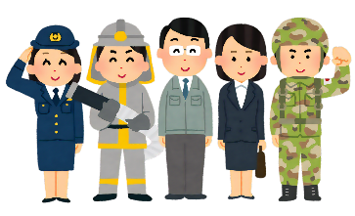

〇職場体験
１０月９日（木）～１０日（金）の２日間、職場体験があります。
今年も地域の方々のご協力のもと、様々な事業所で実際の仕事を経験します。この経験は、
これから社会とつながり、働くことの意義や喜びを肌で感じ、将来の自分を考える貴重な機会
となります。挨拶や言葉遣い、お客様や従業員の方々とのコミュニケーションを通じて、社会性
を育むことも大きな目的です。実り多き２日間にしましょう。みなさんが目を輝かせながら感
想を話してくれることを楽しみにしています。
職場体験学習の心得
□挨拶・返事・身だしなみ・マナー
□感謝の気持ち
□責任ある行動
□学びとる態度

〇体育大会
10月2４日（金）に体育大会が開催されます。今年は５ブロックに分かれて行われます。
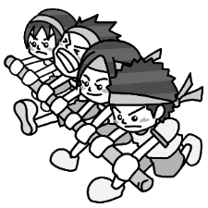
共通種目は綱引きやスプーンリレー、クラス、ブロック対抗リレー。
２年生の学年種目は台風の目！クラス一丸、ブロック一丸となって
思い出に残る体育大会にしましょう！

制服の準備をお願いします
１０月３１日（金）で体操服登校終了予定となります。職場体験の事前訪問でも制服を着
るので準備をよろしくお願いします。また、制服登校になると体操服忘れが多くなりますの
で気を付けましょう。
【１１月の給食費】 １２回 × ３００円 ＝ ３，６００円

